***Тема: "Формирование функциональной грамотности как основа развития учебно-познавательной компетентности учащихся в процессе изучения математических дисциплин"***

Подготовила: Щелкунова Инна Владимировна

Учитель математики МБОУ СОШ №48 г.Белгорода

**Функциональная грамотность** — способность личности самостоятельно осуществлять учебную деятельность и применять приобретённые знания, умения и навыки для решения жизненных задач в различных сферах человеческой деятельности, общения и социальных отношений.

**Некоторые аспекты формирования функциональной грамотности на уроках математики:**

* **Использование компетентностно-ориентированных заданий**. Они способны привить интерес ученика к изучению математики, изменяют организацию традиционного урока. Такие задания базируются на знаниях и умениях и требуют умения применять накопленные знания в практической деятельности.
* **Применение интегрированных заданий**. Они объединяют математику с другими предметами, например математикой и русским языком, экономикой и математикой, математикой и литературой.
* **Использование информационных технологий**. Они являются одним из главных средств развития функциональной грамотности.
* **Развитие логической грамотности**. Ученики учатся выявлять математические закономерности и отношения, выполнять посильное обобщение, делать выводы.
* **Создание проблемных ситуаций**. Такой метод способствует воспитанию и развитию творческих способностей учащихся, обучению их системе активных умственных действий.
* **Для формирования функциональной грамотности** также важно регулярно задавать ученикам вопросы о том, где в жизни им пригодятся полученные знания и умения.
* Теории развития учебно-познавательной компетентности
* Оценка уровня учебно-познавательной компетентности учащихся в математике
* Выявление проблемных моментов

***Выделяется несколько основных видов функциональной грамотности:***

* **Информационная**
* **Коммуникативная,**
* **Общая грамотность:**
* **Компьютерная:**
* **Грамотность действий в чрезвычайных ситуациях:**
* **Деятельностная грамотность:**
* **Владение иностранными языками:**
* **Грамотность при решении бытовых проблем:**
* **Финансовая грамотность:**
* **Естественно-научная грамотность:**
* **Математическая грамотность:**
* **Читательская грамотность:**

**Для оценки уровня учебно-познавательной компетентности учащихся в математике можно использовать различные методы:**

* **Проведение проверочных работ в форме теста**. В ходе такой работы ученики приобретают общеучебные умения и навыки.
* **Использование контрольных работ, тестов, срезов**. С их помощью можно выявить уровень сформированности учебно-познавательных компетенций.
* **Проведение специально продуманных уроков и мероприятий**. Например, можно организовать урок «Математика в жизненных ситуациях», где ученики смогут проявить свои деловые качества.
* **Вовлечение учащихся в предметные олимпиады**. Они включают в себя нестандартные задания, требующие применения учеником именно предметной логики, а не материала из школьного курса.

**Выделяют три уровня математической компетентности**:

* **Уровень воспроизведения**.
* **Уровень установления связей**
* **Уровень рассуждений**
* **Уровень воспроизведения**. Это прямое применение в знакомой ситуации известных фактов, стандартных приёмов, распознавание математических объектов и свойств, выполнение стандартных процедур, применение известных алгоритмов и технических навыков, работа со стандартными, знакомыми выражениями и формулами, непосредственное выполнение вычислений.
* **Уровень установления связей**. Строится на репродуктивной деятельности по решению задач, которые, хотя и не являются типичными, но всё же знакомы учащимся или выходят за рамки известного лишь в очень малой степени.
* **Уровень рассуждений**. Строится как развитие предыдущего уровня. Для решения задач этого уровня требуются определённая интуиция, размышления и творчество в выборе математического инструментария, интегрирование знаний из разных разделов курса математики, самостоятельная разработка алгоритма действий.

***Примеры заданий:***

1. ***Задания ОГЭ***

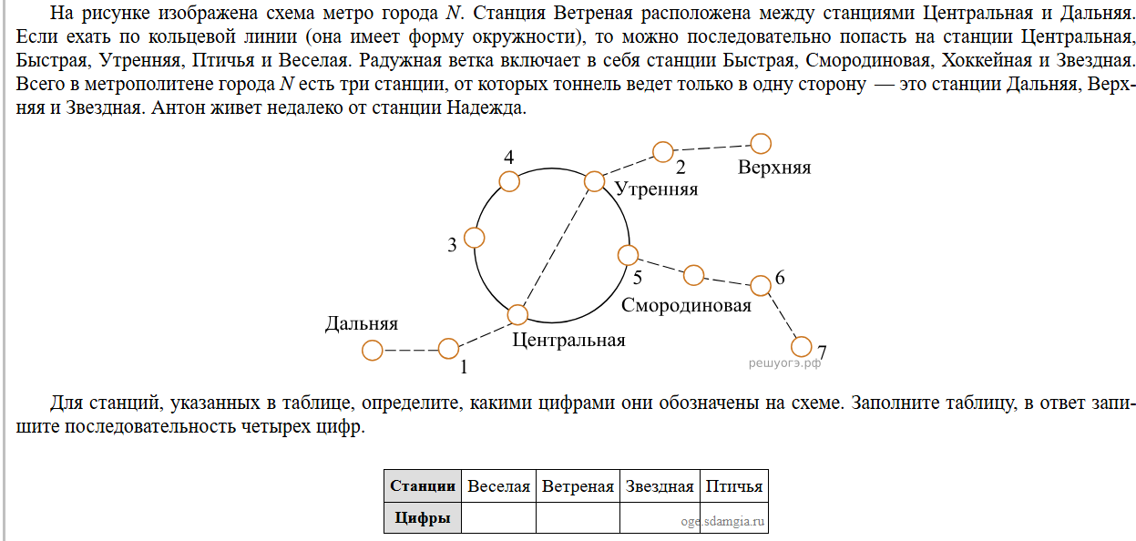

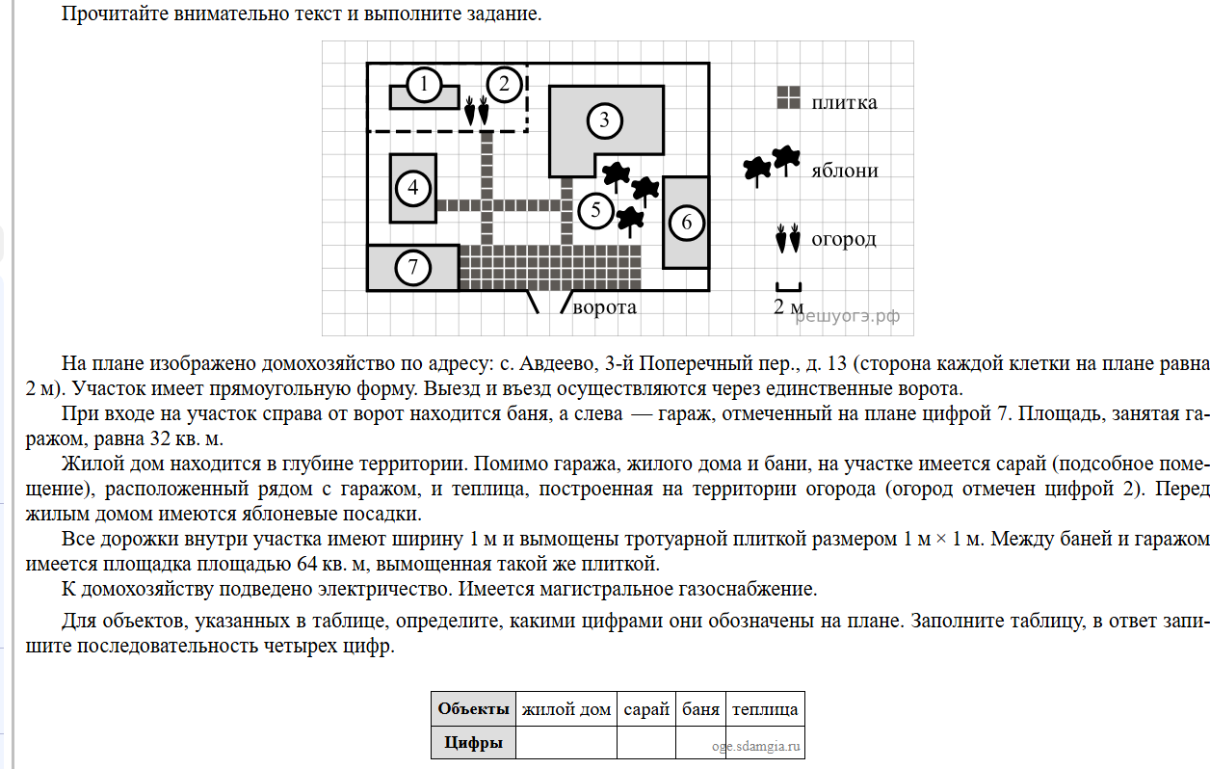

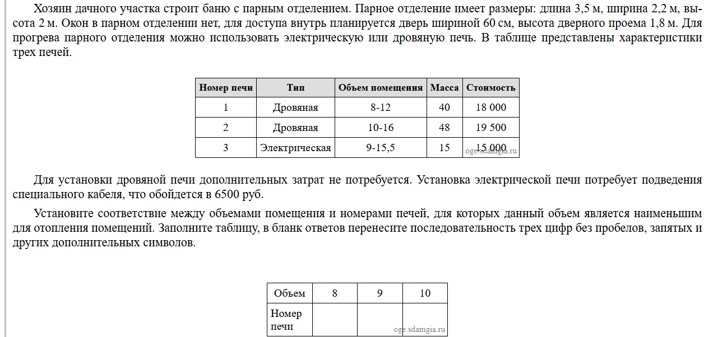

1. ***Задания ВПР:***

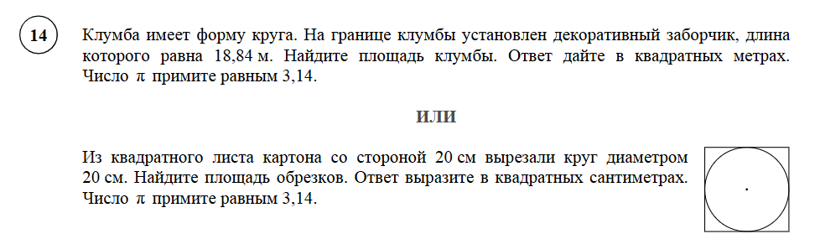

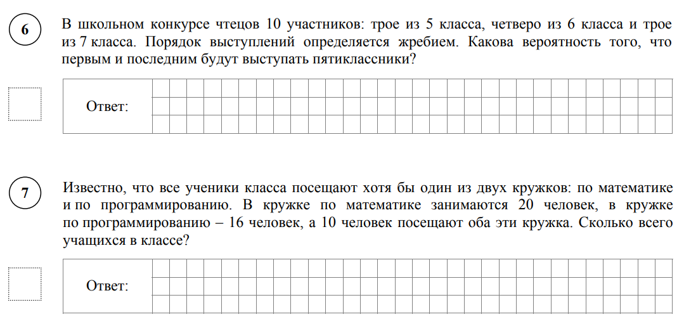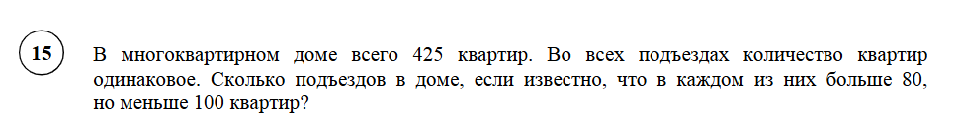

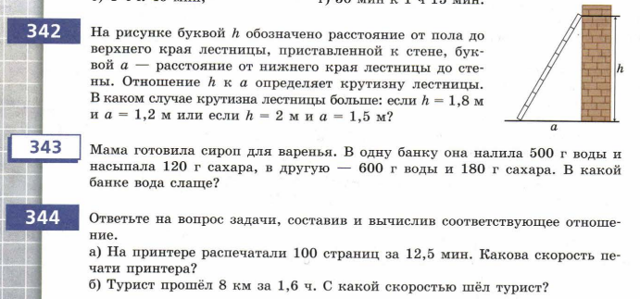

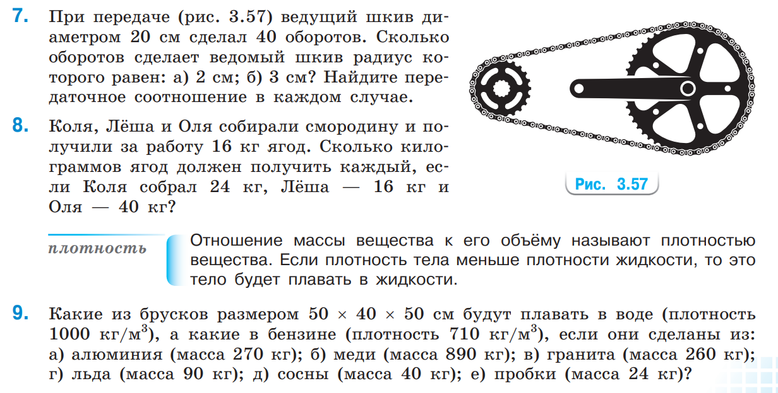

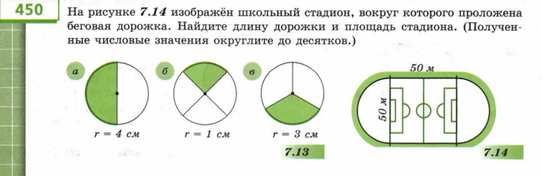

* **Заключение:** Формирование функциональной грамотности на уроках математики можно осуществлять, используя практико-ориентированные методические приемы. осуществлять, материал используя и применяя практика – соответствующие

**СПИСОК ЛИТЕРАТУРЫ:**

* 1. оf.fipi.ru Федеральный институт педагогических измерений. Банк открытых заданий.
* 2. Методическая разработка «Из опыта работы по формированию функциональной грамотности обучающихся на уроках математики.
* 3.hpps://oge.sdamgia.ru/
* 4.Электронный банк заданий функциональной грамотности
* 5. Электронный банк заданий функциональной грамотности 6. ОГЭ-2020. Математика. 9 класс. Основной государственный экзамен./И.Р. Высоцкий, Л.О. Рослова, Л.В. Семенов,П.И. Захаров; под ред.И.В.Ященко.- М.: Издательство «Экзамен»,МЦНМО,2020.)
* 7. С.С. Минаева. Дроби и проценты.5-7 классы. ФГОС/.-М.: Издательство «Экзамен», 2016.- 125 с.
* 8. Калинкина Е.Н. Сборник заданий по развитию функциональной математической грамотности обучающихся 5-9 классов.-Новокуйбышевск, 2019. 6. Кузнецова Л.В., Бунимович Е.А., Пигарев Б.П., Суворова С.Б. Сборник заданий для проведения письменного экзамена по алгебре за курс основной школы.- Москва «Дрофа», 2001г.